ICS 77.180
中华人民共和国黑色冶金行业标准
YB
YB/T 073—202×
代替YB/T 073—1995
烧结台车技术条件
Technical conditions for Sintering trolley
（送审稿）

202×—××—××发布
202×—××—××实施
中华人民共和国工业和信息化部 发布
H92

前 言
本文件按照GB/T 1.1—2020《标准化工作导则 第1部分：标准化文件的结构和起草规则》的规定起草。
本文件代替YB/T 073—1995《烧结台车技术条件》，与YB/T 073—1995相比，除结构调整和编辑性改动外，主要技术变化如下：
- 更新、补充了规范性引用文件（见2，1995年版的2）；
- 增加了“烧结台车主要结构”（见4）；
- 对表1、表2内容进行了更新（见表1、表2，1995年版的表1、表3）；
- 增加了对铸件的质量要求，不得有“严重偏析”（见5.3.1，1995年版的3.5）；
- 增加了“篦条完全退火”（见5.3.2）；
- 增加了“铸件的平面度公差为0.5 mm”（见5.3.3）；
- 将“栏板的变形量不能大于2 mm”并入“车体(箱体)、栏板未注加工面的尺寸公差”项（见5.3.4，1995年版的3.7和3.9）；
- 将“铸件表面粗糙度参数R不大于100 m”修改为“铸件表面粗糙度参数R_{a}≤80 μm”（见5.3.5，1995年版的3.7）；
- 增加了“篦条表面质量”要求（见5.3.7）；
- 增加了“台车主要尺寸”项（见5.4.3.1）；
- 增加了“台车装配后的尺寸偏差”（见5.4.3.2）；
- 将“允许断裂2件”更改为“不多于2件”（见7.2.4，1995年版的5.2.4）；
- 将“标志、包装、贮运”改为“涂装、标志、包装、运输及贮存”，并修订相关内容（见8，1995年版的6）；
- 增加质保期要求（见9）。
请注意本文件的某些内容可能涉及专利。本文件的发布机构不承担识别专利的责任。
本文件由中国钢铁工业协会提出。
本文件由冶金机电标准化技术委员会归口。
本文件起草单位：宁波钢铁有限公司、北京中冶设备研究设计总院有限公司。
本文件主要起草人：***。
本文件及其所代替文件的历次版本发布情况为：
—— 1995年首次发布为YB/T 073—1995；
—— 本次为第一次修订。

烧结台车技术条件

1 范围
本文件规定了烧结台车中的主要部件台车体(箱体)、栏板、隔热垫、篦条、车轮和烧结台车组装等的技术要求、试验方法、检验规则、标志、包装及贮运。
本文件主要适用于带式烧结机。

2 规范性引用文件
下列文件中的内容通过文中的规范性引用而构成本文件必不可少的条款。其中，注日期的引用文件，仅该日期对应的版本适用于本文件；不注日期的引用文件，其最新版本（包括所有的修改单）适用于本文件。
GB/T 191 包装储运图示标志（ISO 780:1997，MOD）
GB/T 222—2006 钢的成品化学成分允许偏差
GB/T 223.8—2000 钢铁及合金化学分析方法 氟化钠分离-EDTA滴定法测定铝含量
GB/T 223.11—2008 钢铁及合金 铬含量的测定 可视滴定或电位滴定法（ISO 4937:1986，MOD）
GB/T 223.23—2008 钢铁及合金 镍含量的测定 丁二酮肟分光光度法
GB/T 223.59—2008 钢铁及合金 磷含量的测定 铋磷钼蓝分光光度法和锑磷钼蓝分光光度法
GB/T 223.60 钢铁及合金化学分析方法 高氯酸脱水重量法测定硅含量
GB/T 223.64—2008 钢铁及合金 锰含量的测定 火焰原子吸收光谱法（GB/T 223.64—2008，ISO 10700:1994，IDT）
GB/T 223.68 钢铁及合金化学分析方法 管式炉内燃烧后碘酸钾滴定法 测定硫含量
GB/T 223.85—2009 钢铁及合金 硫含量的测定 感应炉燃烧后红外吸收法（GB/T 223.85—2009，ISO 4935:1989，IDT）
GB/T 228.1—2010 金属材料 拉伸试验 第1部分:室温试验方法（GB/T 228.1—2010，ISO 6892—1：2009，MOD）
GB/T 231.1—2018 金属材料 布氏硬度试验 第1部分:试验方法（GB/T 231.1—2018，ISO 6506—1：2014，MOD）
GB/T 1348—2019 球墨铸铁件（ISO 1083:2018，MOD）
GB/T 1800.2—2020 产品几何技术规范（GPS）极限与配合 第2部分:标准公差等级和孔、轴极限偏差表（GB/T 1800.2—2020，ISO 286—2：2010，MOD）
GB/T 6060.1—2018 表面粗糙度比较样块 第1部分：铸造表面
GB/T 6414—2017 铸件尺寸公差、几何公差与机械加工余量（ISO 8062—3:2007，MOD）
GB/T 9441—2009 球墨铸铁金相检验（ISO 945—1:2008，MOD）
JB/T 2397—2010 带式烧结机
YB/T 036.3 冶金设备制造通用技术条件 铸钢件
YB/T 036.7 冶金设备制造通用技术条件 锻件
YB/T 036.18 冶金设备制造通用技术条件 装配
YB/T 036.19 冶金设备制造通用技术条件 涂装
YB/T 036.21 冶金设备制造通用技术条件 包装
YB/T 088 烧结机蓖条技术条件

3 术语和定义
本文件没有需要界定的术语和定义。

4 烧结台车主要结构
4.1 台车的结构形式见图1：a)整体式台车、b)二体式台车、c)三体式台车（式一）、d)三体式台车（式二）。

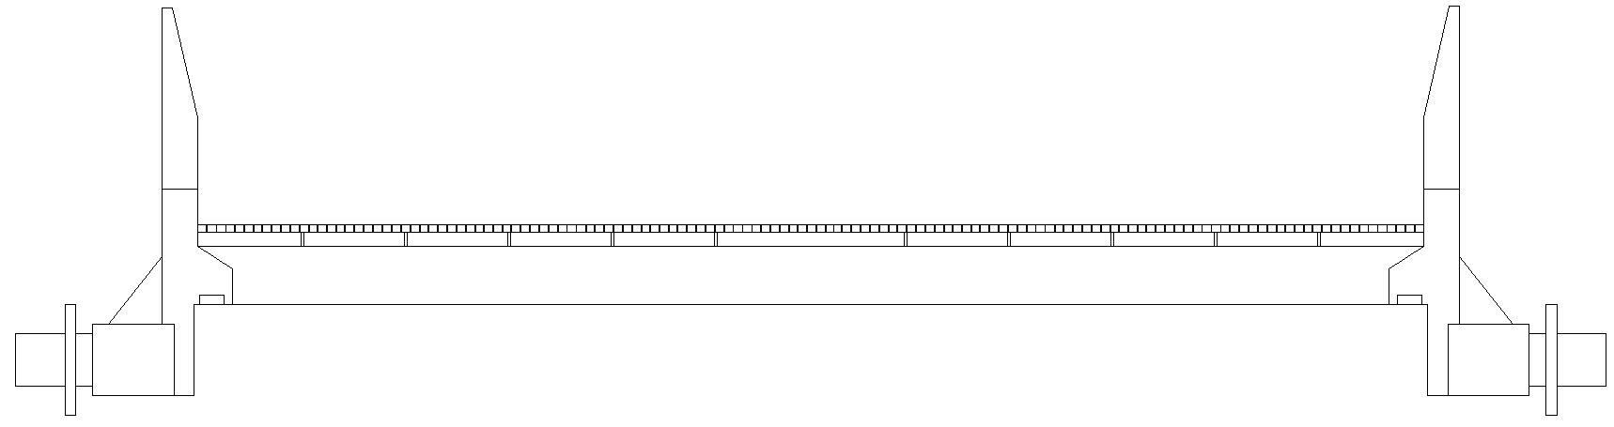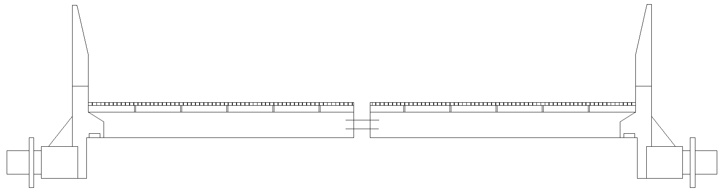
a) 整体式台车 b) 二体式台车

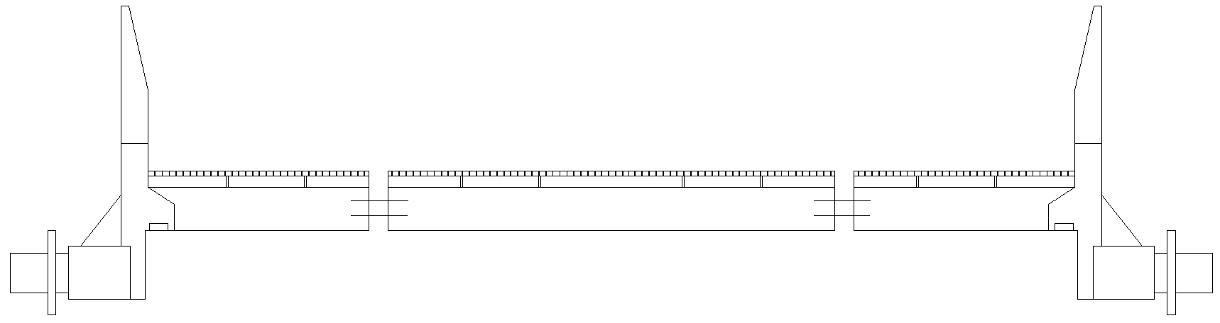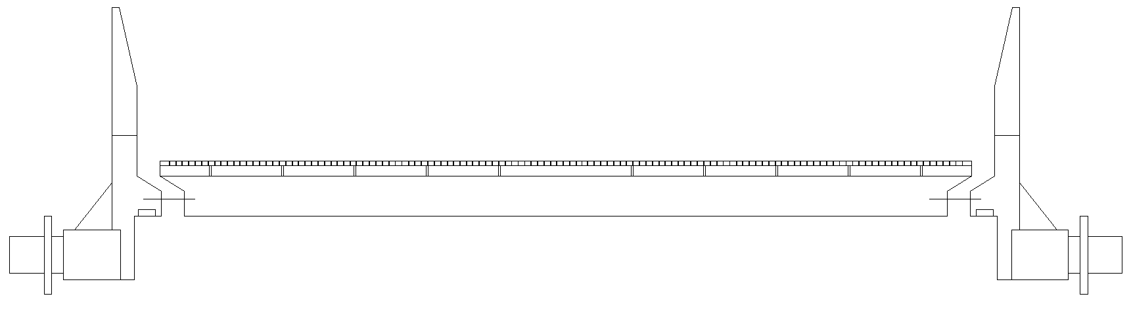
c) 三体式台车（式一） d) 三体式台车（式二）
图1 烧结台车结构形式
4.2 烧结台车主要结构（三体式台车（式二））见图2。

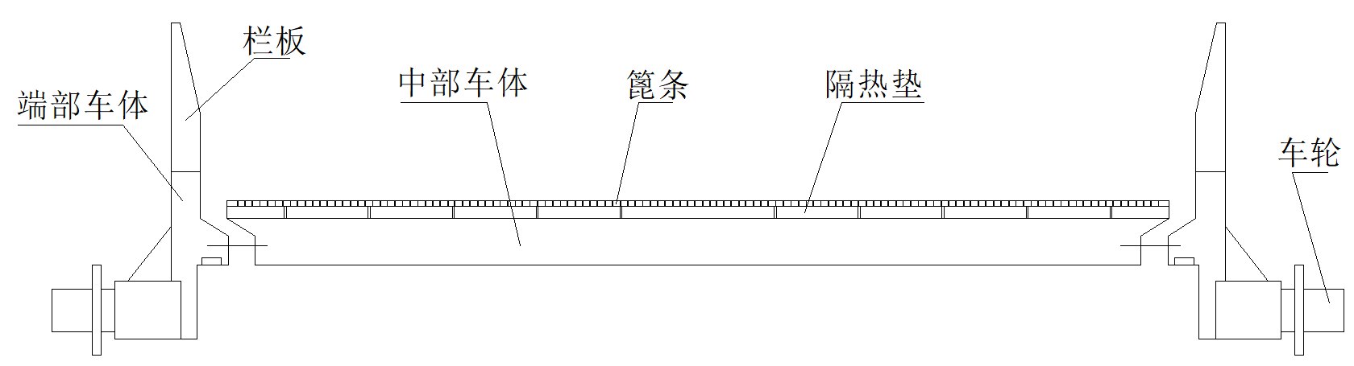
图2 烧结台车主要结构
4.3 烧结台车其他部件应符合JB/T 2397的规定。

5 技术要求
5.1 总体要求
烧结台车应符合本文件要求，并按规定程序批准的图样及技术文件制造。
5.2 烧结台车主要部件材质、化学成分及力学性能
5.2.1 材质应符合表1的规定，如有特殊要求时，由供需双方商定。
表1 台车主要部件材料
部件名称 | 材 质 | 牌号
车体(箱体) | 球墨铸铁 | QT 450—10；QT 500—7
车体(箱体) | 铸钢 | ZG 270—500
栏板、隔热垫 | 球墨铸铁 | QT 400—15；QT 450—10；QTRSi5
篦条 | 耐热球墨铸铁 | QTRSi5.5；QTRAl4Si4；QTRAl4Si4Mo；QTRAl5Si5
篦条 | 耐热高铬铸铁 | BTRCr12Al；BTRCr16；BTRCr16VTi；BTRCr26；BTRCr26Ni
车轮、车轮轴 | 锻钢 | 45；40Cr；40CrNiMo

5.2.2 篦条牌号及化学成分应符合YB/T 088表1的规定。
5.2.3 力学性能及金相组织符合表2要求。
表2 台车主要部件材料力学性能及金相组织
部件名称 |  |  | 力学性能 |  |  |  |  | 金相组织
 |  |  | σ_{S}(σ_{0.2})  N/mm² | σ_{b}  N/mm² | δ  % | 冲击吸收能量KU₂/J | 硬度  HB | 石墨球  化率% | 石墨球  化大小 | 基体组织
车体  (箱体体) | 球铁 | 附铸试块 | ≥290 | ≥441 | ≥7 | — | 170～240 | ≥85 | ≥5 | —
车体  (箱体体) | 球铁 | 单铸试块 | ≥320 | ≥500 | ≥7 | — | 170～240 | ≥85 | ≥5 | —
车体  (箱体体) | 铸钢 | 单铸试块 | ≥270 | ≥500 | ≥18 | — | — | — | — | —
栏板与  隔热垫 | QTRSi5 |  | — | ≥370 | — | — | 228～302 | — | — | —
栏板与  隔热垫 | QT400—15 |  | ≥250 | ≥400 | ≥15 | — | 120～180 | ≥85 | ≥5 | —
栏板与  隔热垫 | QT450—10 |  | ≥310 | ≥450 | ≥10 | — | 160～210 | ≥85 | ≥5 | —
篦条 | QTRSi5.5 |  | — | ≥370 | ≥1.0 | — | ≥228 | — | — | 铁素体或快素体+珠光体(小于10 %)+秋状石墨
篦条 | QTRAl4Si4 |  | — | ≥250 | ≥0.5 | — | ≥282 | — | — | 共析体(ε+α)+铁素体+球状石墨
篦条 | QTRAl4Si4Mo |  | — | ≥350 | ≥0.5 | — | ≥282 | — | — | 共析体(ε+α)+铁素体+球状石墨
篦条 | QTRAl5Si5 |  | — | — | — | — | ≥302 | — | — | —
篦条 | BTRCr12Al |  | — | — | — | ≥9.0 | ≥282 | — | — | —
篦条 | BTRCr16 |  | — | — | — | ≥7.0 | ≥282 | — | — | —
篦条 | BTRCr16VTi |  | — | — | — | ≥7.0 | ≥282 | — | — | —
篦条 | BTRCr26 |  | — | — | — | ≥8.0 | ≥282 | — | — | —
篦条 | BTRCr26Ni |  | — | — | — | ≥8.0 | ≥282 | — | — | —
车轮与车轮轴 | 锻钢 |  | ≥294 | ≥588 | ≥14 | — | 162～217 | — | — | —
注:铸件重量等于或超过2000 kg,而且壁厚在30 mm～200 mm范围内，一般采用附铸试块。

5.3 台车主要部件质量要求
5.3.1 铸件不得有裂纹、气孔、砂眼、夹渣、缩孔、缩松、严重偏析等影响强度的缺陷,在车体(箱体)、轴孔部位不允许有缩孔、气孔、砂眼和裂纹，铸钢件应符合YB/T 036.3的要求。
5.3.2 铸件应进行消除应力处理，篦条完全退火。
5.3.3 铸件的平面度公差为0.5 mm。
5.3.4 锻件应符合YB/T 036.7的要求。
5.3.5 台车体(箱体)、栏板未注加工面的尺寸公差按IT 12级，栏板的变形量不能大于2 mm，铸造尺寸公差按CT 13级，铸件表面粗糙度参数R_{a}≤80 μm。
5.3.6 隔热垫棱角清晰，表面打磨平整。铸造尺寸公差按CT 10级，表面粗糙度参数值R_{a}不大于50μm，并进行破断检查。
5.3.7 篦条表面质量应符合YB/T 088—2021中6.4的要求。
5.4 烧结台车组装要求
5.4.1 各部件经供方质检部门检验合格后方能进行组装，装配应符合YB/T 036.18的规定。
5.4.2 对有预紧力要求的分体台车的紧固件，各种螺栓预紧力距应符合表3规定。如有特殊要求，供需双方另定。
表3 螺栓预紧力距
序号 | 紧固螺栓 | 预紧力矩,N·m
序号 | 紧固螺栓 | 干态 | 油态
1 | M52 | 6 000～6 100 | 4 300～4 400
2 | M27 | 800～810 | 580～600
3 | M20 | 320～350 | 230～250

5.4.3 台车的装配要求
5.4.3.1 台车主要尺寸，见图3。

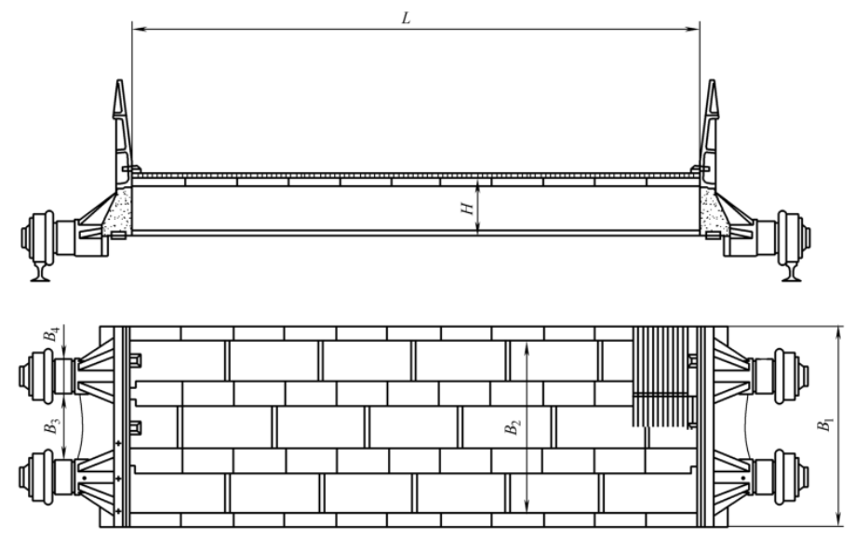
图3 台车主要尺寸
5.4.3.2 台车装配后的尺寸偏差应符合表4的规定。
表4 台车装配后的尺寸偏差 单位为毫米
项目 | 极限偏差
L | ±0.5
H | ±0.5
B₁单件尺寸 | ±0.15
B₂ | ±0.6
B₃ | ±0.6
B₄ | ±0.3
四个车轮工作面高度差 | ≤0.5
四个车轮轴孔轴心线平面度 | ≤0.12
两相对应的异侧车轮轴孔中心线同轴度 | ≤Ø0.05
两对同轴孔的轴心线平行度 | ≤Ø0.10
台车长度方向两端面的平行度 | ≤Ø0.10

5.4.4 滚动轴承轴向参考游隙0.2 mm～0.3 mm。
5.4.5 车轴与车体装配采用热装或压装。
5.4.6 车轮轴承内腔有关部位除黄油防锈,辊子与各隔离环及轴套间用稀油防锈,现场充填清洁润滑脂。
5.4.7 装配间隙应符合表5要求。
表5 台车装配间隙 单位为毫米
序号 | 装配间隙部位 | 装配间隙 | 要求
I | 四个车轮站面与辊面间隙 | ≤0.5 | 只允许—个车轮悬空
2 | 隔热垫与台车端部间隙 | 2.50～5.50 | 沿台车长度方向
3 | 密封装置与台车端部间隙 | 1.00～1.60 | 沿台车长度方向
4 | 栏板与台车端部间隙 | 1.00～1.60 | 沿台车长度方向
5 | 隔热垫在台车上的累积装配间隙 | 16.00～30.00 | ——
6 | 篦条在台车上的累积装配间隙 | 20.00～40.00 | 沿台车宽度方向
7 | 隔热垫与篦条间隙 | 均匀分开 | 不允许有卡死现象

5.4.8 两台车装配完毕后,在轨道上靠拢后间隙应符合表6。
表6 台车靠拢后间隙 单位为毫米
序号 | 装配完后间隙的部位 | 间隙 | 要求
1 | 两台车间端部间隙 | ≤0.20 | 在全方位上塞尺进不去
2 | 两台车栏板间隙 | 1.40～3.10 | 台车调转后应满足间隙要求
3 | 两台车隔热垫间隙 | 5.00～11.0O

6 试验方法
6.1 化学分析和取样方法按GB/T 222、GB/T 223.8、GB/T 223.11、GB/T 223.23、GB/T 223.59、GB/T 223.60、GB/T 223.64、GB/T 223.68、GB/T 223.85的规定进行。
6.2 金属拉力试验按GB/T 228.1的规定进行。
6.3 金属布氏硬度试验按GB/T 231.1的规定进行。
6.4 球墨铸铁件力学性能试块和试样按GB/T 1348的规定进行。
6.5 装配间隙测量方法
6.5.1 用塞尺或钢尺测量装配间隙。
6.5.2 用百分表测试滚动轴承的轴向游隙。

7 检验规则
7.1 产品质量由供方质检部门检验。
7.2 零件检验
7.2.1 力学性能及金相组织应符合表2规定，当不合格时，允许按相应标准的规定复验。
7.2.2 力学性能应热处理不合格时，可重复进行热处理，但重复的次数不得超过两次，试块应随件同炉热处理才能进行复验。
7.2.3 篦条化学成分分析逐包进行检验，应符合表3规定，当分析不合格时，允许从同批两个铸件上取样复查，有一个合格时，即为合格。
7.2.4 篦条破断检查，是从每批铸件中抽取50件，从两米高处呈水平状态，自由落到普通混凝土地面，断裂不多于2件。
7.2.5 零件尺寸及表面质量要逐件检验。
7.2.6 零件尺寸公差与配合按GB/T 1800.2的规定进行。
7.2.7 铸件铸造表面粗糙度按GB/T 6060.1的规定进行。
7.2.8 铸件的铸造尺寸公差按GB/T 6414的规定进行。
7.2.9 球墨铸铁金相组织检验按GB/T 9441的规定进行。
7.3 组装检验
7.3.1 装配间隙按表5和表6的规定检验。
7.3.2 车轮、轴套、隔热垫、篦条、密封装置应灵活，无卡死现象。

8 涂装、标志、包装、运输及贮存
8.1 涂装
烧结台车涂装应按YB/T 036.19的规定进行。
8.2 包装标志
8.2.1 发货标志：
a) 合同号；
b) 产品名称；
c) 装箱单序号；
d) 装配图号(或产品项目号)；
e) 重量(kg)：毛重/净重；
f) 外形尺寸（mm）：长×宽×高；
g) 到站(港)；
h) 收货单位；
i) 发货单位；
j) 制造单位；
k) 出厂日期。
以上项目可根据需要增减。
8.2.2 储运作业标志：
a) 重心点；
b) 起吊位置；
c) 此面向上；
d) 禁止滚翻。
上述标志应符合GB/T 191的规定。
8.2.3 包装标志应在车体(箱体)、栏板、篦条明显部位醒目的位置用不褪色涂料标志，或用标牌牢靠地系在台车上。
8.3 包装
8.3.1 烧结台车包装按YB/T 036.21规定执行，如有特殊要求，供需双方协商确定或另行约定。
8.3.2 附带技术文件：
a) 合格证；
b) 装箱单；
c) 安装图（使用、组装说明书）；
d) 随机备件清单；
e) 超限运输单(应提前发出)。

8.4 运输
8.4.1 产品运输应符合包装设计文件和现行交通运输规定。
8.4.2 在运输过程中应将烧结台车固定牢靠，防止磕碰。
8.4.3 装卸时应使用专用吊耳，起吊或下落时应缓慢平稳。
8.4.4 烧结台车发运拆卸时，应做号标记。被拆卸密封装置，在台车原装位置上应涂黄油防锈。
8.5 贮存
8.5.1 台车应贮存在干燥、无腐蚀气体、无雨雪侵袭的场地。
8.5.2 放置时应将台车包装底座平稳置于坚固地坪或支座（架）上。

9 质保期
质量保证期经供需双方协商议定，但不得少于正式投产后使用12个月。在用户遵守产品运输、保管和使用规则的前提下，在质保期内，确因产品质量不良而不能正常工作时，制造单位应无偿为用户服务。

